`

内蒙古中基电科信息技术有限公司
地址：内蒙古呼和浩特市新城区科尔沁北路智海大厦A3座1005室
电话：0471-6355663

中基电科电子招投标交易平台
招标文件制作操作手册

V1.0

修订历史
版本 | 日期 | 修订说明 | 作者
V1.0 | 2020.7.21 | 初稿

目 录
一、 软件安装 4
1.1、 环境要求 4
1.2、 软件安装步骤 4
1.2.1、 招标工具安装 4
1.2.2、 运行软件 7
二、 软件主界面及相关介绍 8
2.1、 制作招标文件流程 8
2.2、 新建项目 8
2.3、 制作招标文件 8
2.3.1、 招标文件中上传招标文件正文 8
2.3.2、 开标一览表 9
2.3.3、 投标文件组成 9
2.3.4、 招标文件的其他材料 10
2.3.5、 生成招标文件 10
2.4、 制作答疑澄清文件 18

软件安装

环境要求
1、操作系统要求：
Windows 2003/ XP /Vistal/Win7/WIN8/WIN8.1/WIN10 下均可运行，建议使用Windows 7版本；
2、硬件要求：
CPU：推荐使用P4 2.0 以上；
内存：最低为1GB，推荐用2GB 以上；
硬盘：最低为300GB，推荐使用500G 以上；
显示器：可选用VGA、SVGA、TVGA 等彩色显示器；
3、辅助软件：
请完全安装微软Office2003 或以上版本,若没有预先安装，则会影响到软件某些功能的正常使用（建议安装Office2007或Office2010）；

软件安装步骤
注意：安装前，请关闭IE浏览器，360安全卫士和杀毒软件，对于QQ软件管家，停止其“禁止写入注册表保护”功能；

招标工具安装
1、软件采用向导式安装界面，打开安装包【中基电科电子招投标交易平台招标文件制作工具.exe 】进入用户协议的界面；
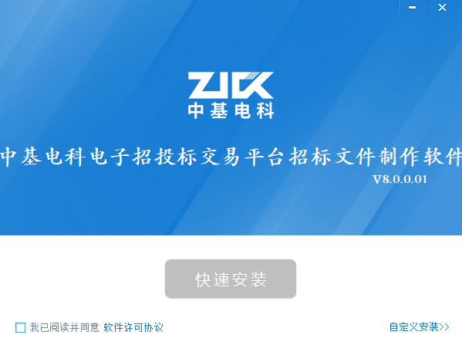
2、用户点击阅读许可协议阅读后，同意许可协议的内容，勾选“我已阅读并同意”；
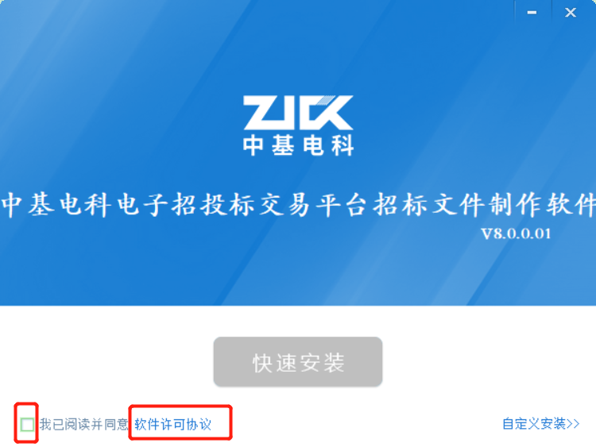
- 选择安装方式1.快速安装：默认安装到C:\Epoint\中基电科电子招投标交易平台投标文件制作软件\目录下2.自定义安装：可指定盘符进行安装。
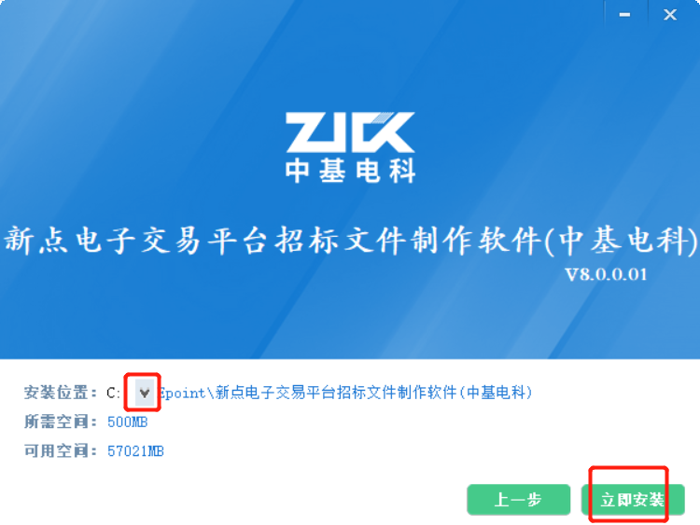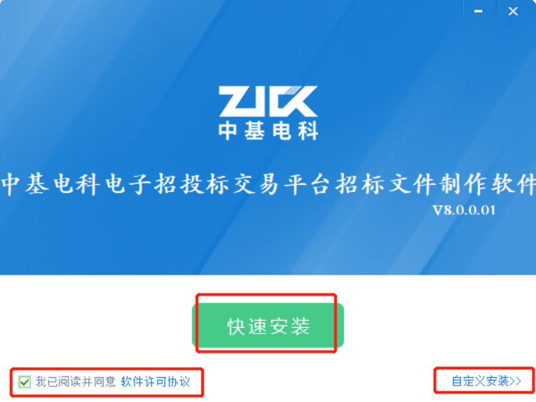
4、点击安装进行安装包解压，解压完成后提示安装成功。
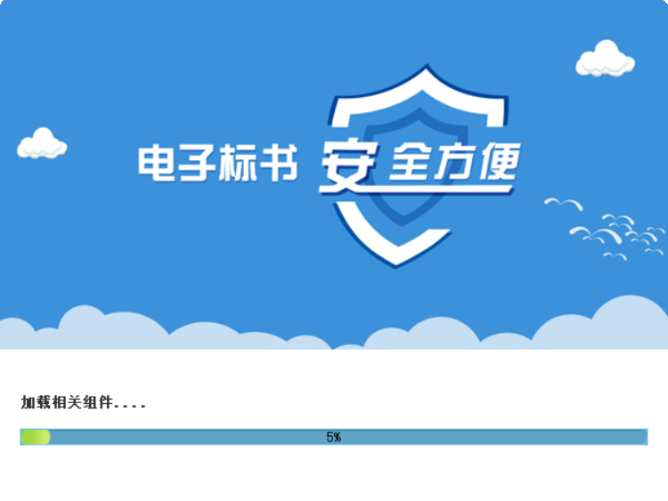

运行软件
软件安装好以后，会在桌面上产生一个快捷图标“中基电科电子招投标交易平台招标文件制作软件”，直接双击这个图标，就可以进入软件，或者从Windows 的 开始 > 所有程序 > 新点软件 > 中基电科电子招投标交易平台招标文件制作软件启动程序；

软件主界面及相关介绍

制作招标文件流程

新建项目
1、选择要使用的范本，第一次使用此软件，请确认范本是否已经正式上线使用。输入正确的项目信息。项目编号和标段编号分辨清楚，按照业务系统中的编号对应填写。
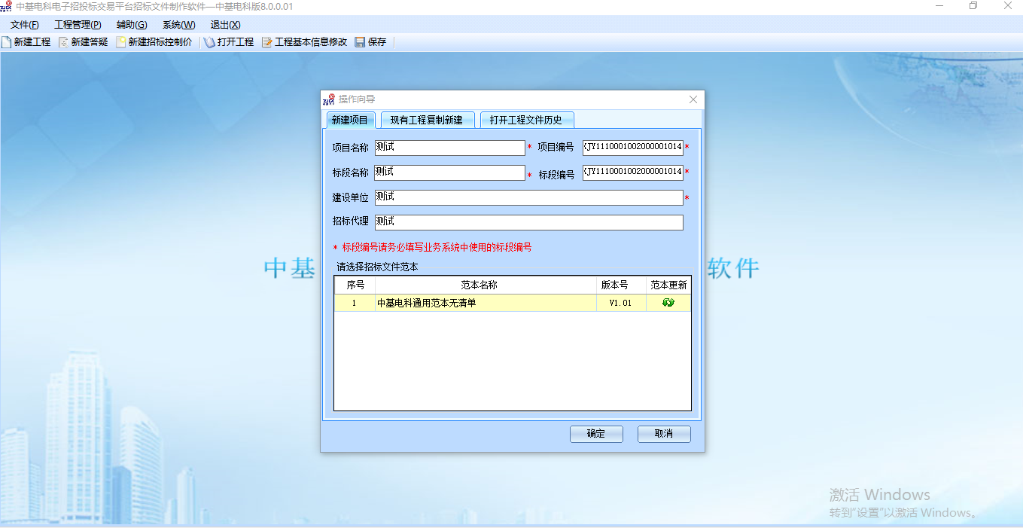

制作招标文件

招标文件中上传招标文件正文
1、点击“新增文件”上传招标正文。如下图：
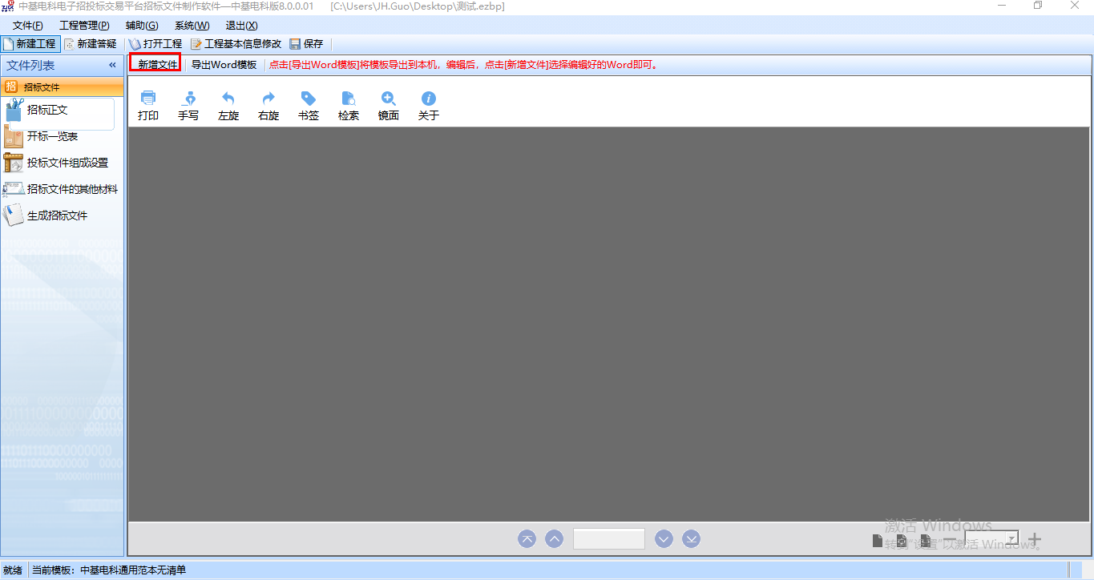

开标一览表
1、点击“新增信息”可以新增填写项。默认填写项为投标总价。如下图：
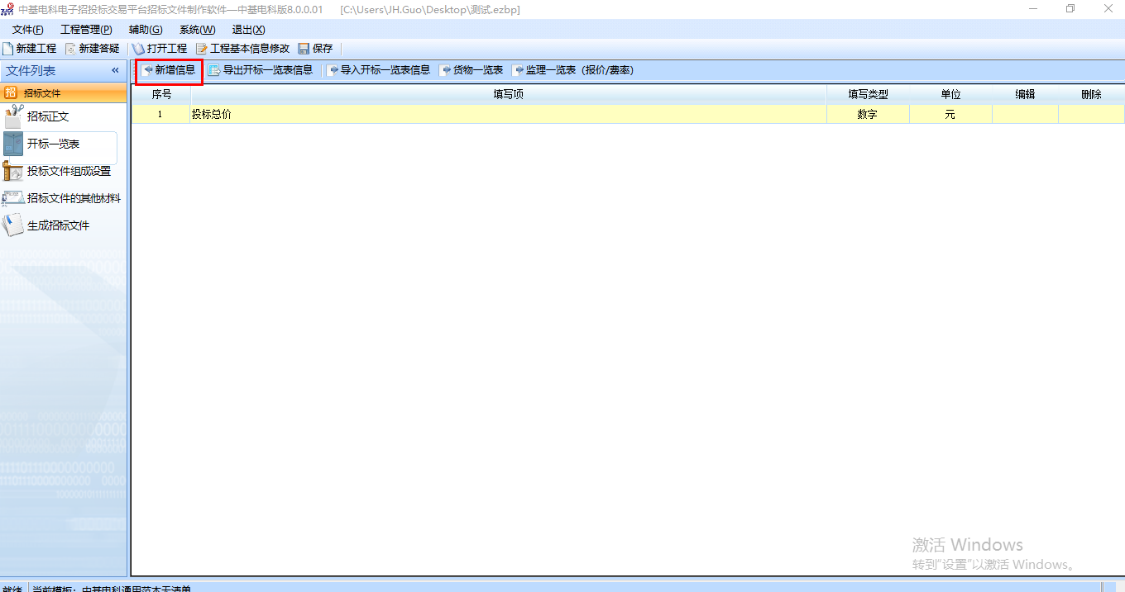

投标文件组成
（此模块可以设置投标所需扫描件，是否选择，查看当前模板；按照项目要求进行正确选择）。
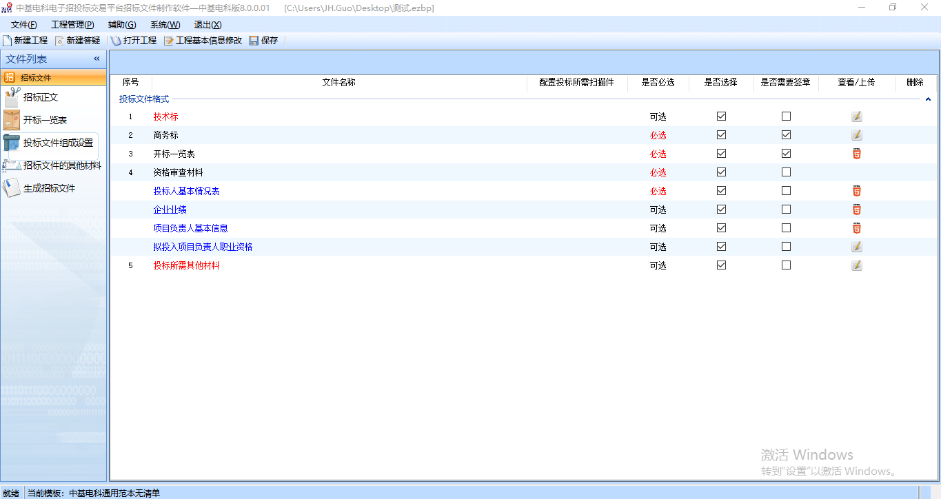

招标文件的其他材料
1、点击“新增”可上传其他材料。如下图：

生成招标文件
- 点击文件检查。如下图：
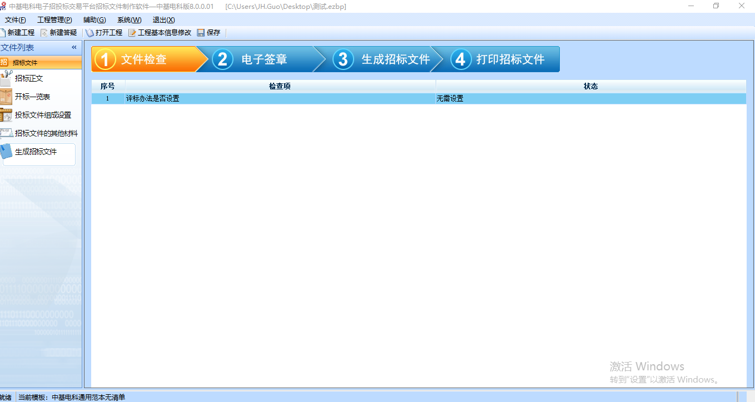
- 点击电子签章，1.首先确认招标正文是否已转换为PDF格式，若没有转换，点击转换按钮进行转换；2.进行电子签章，点击签章按钮，会弹出二维码，用手机下载的【新点标证通】APP，进行扫描验证。如下图：
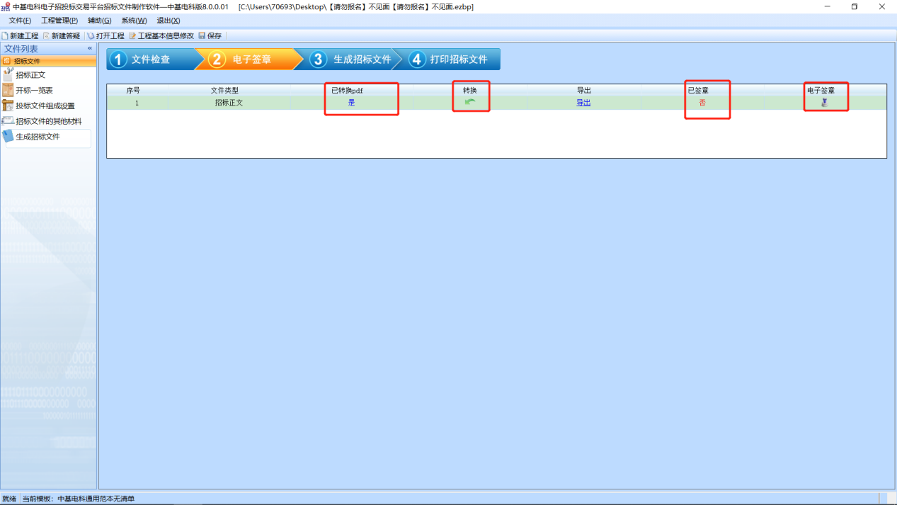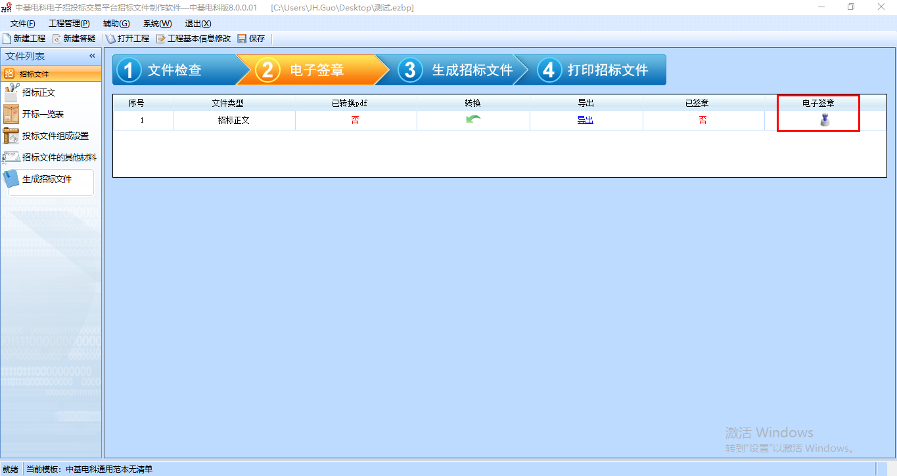
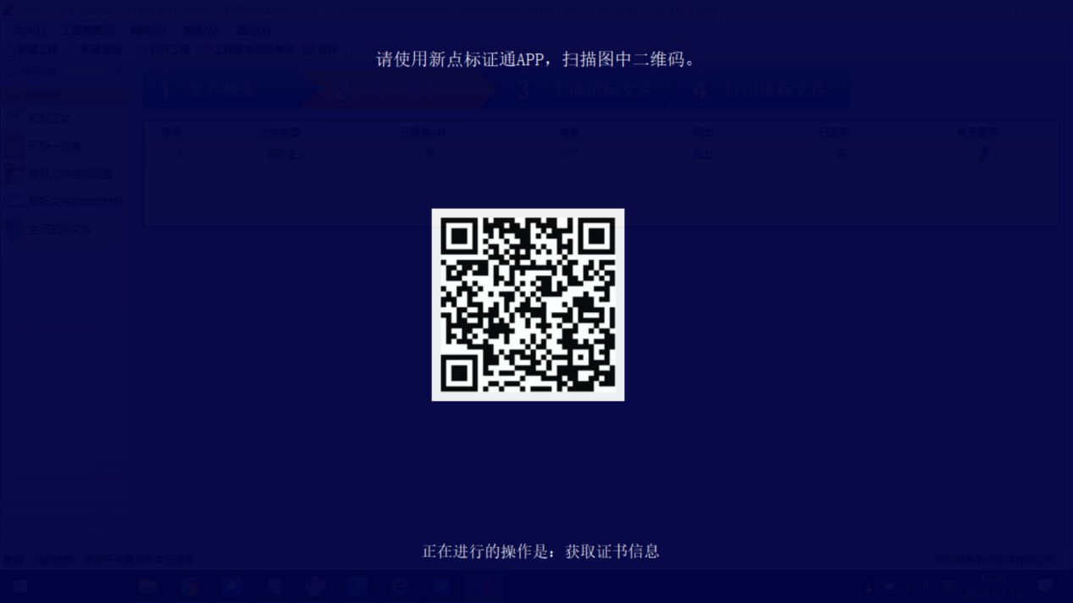
- 验证完成后，点击“签章”按钮，会弹出添加签章提示框进行选择签章，然后点击确认，鼠标指针会变成签然后移动选择签章位置点击左键盖章。继续使用手机上新点标证通软件进行扫描，完成签章。如下图：
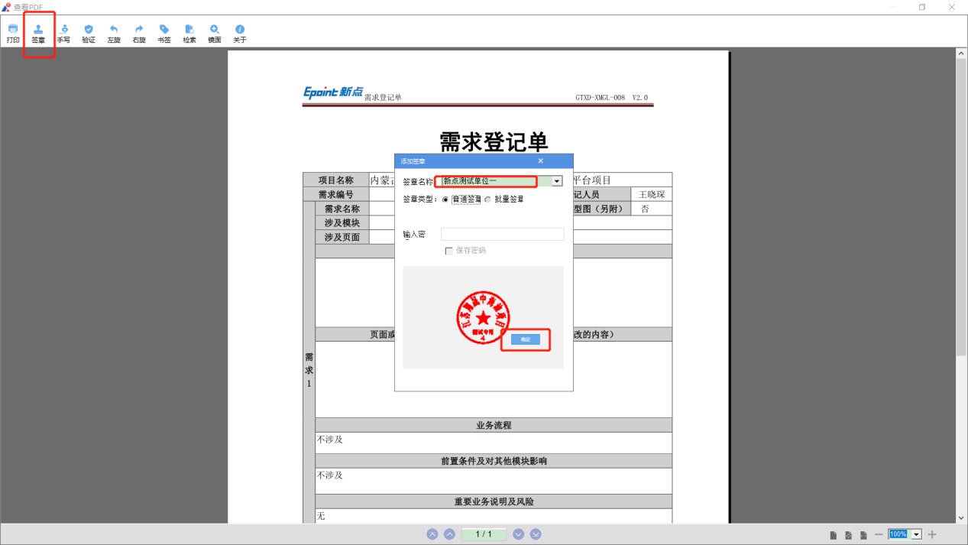
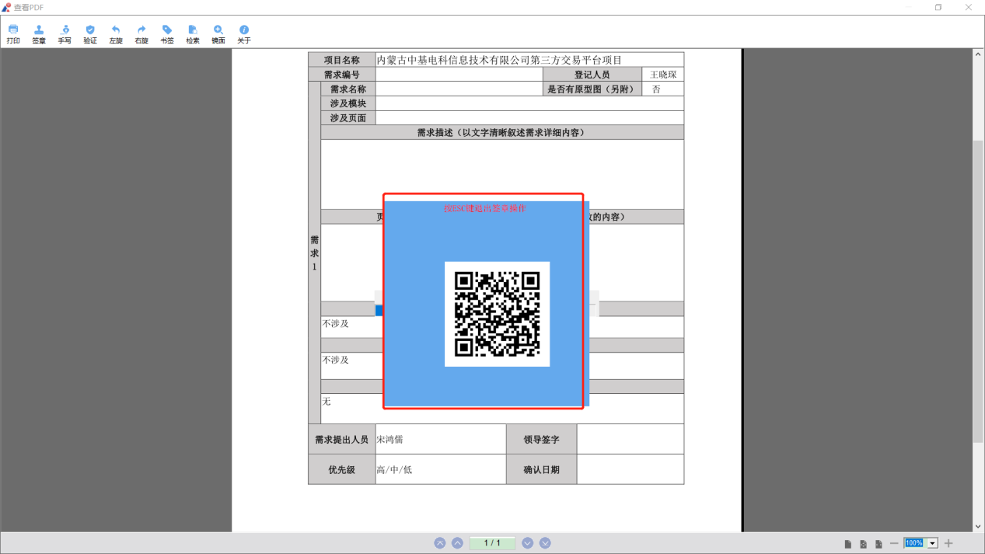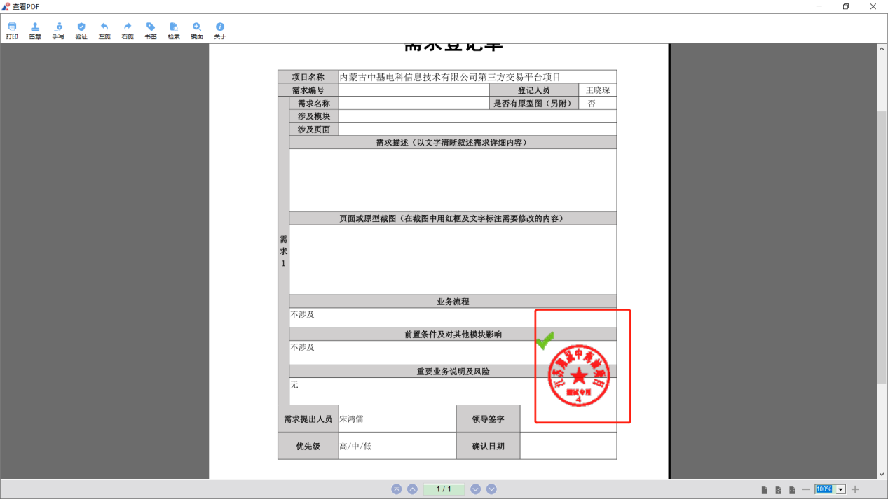
4、签章完成后，点击“生成招标文件—生成”，生成招标文件。如下图：
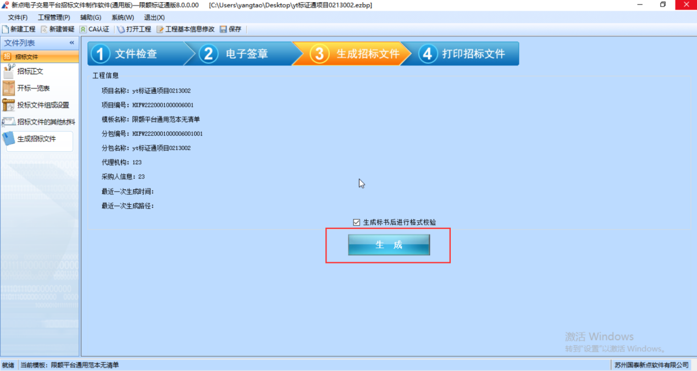
5、接着会弹出界面“设置开标时间”，选择和业务系统录入项目【一致的开标时间】（此处必须核对一致，上传招标文件时业务系统会核对开标时间是否一致），核对完成后点击确认，然后确认招标文件组成信息，确认无误，点击确认。如下图：
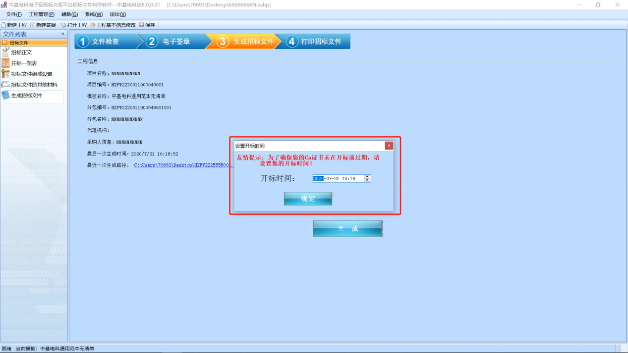
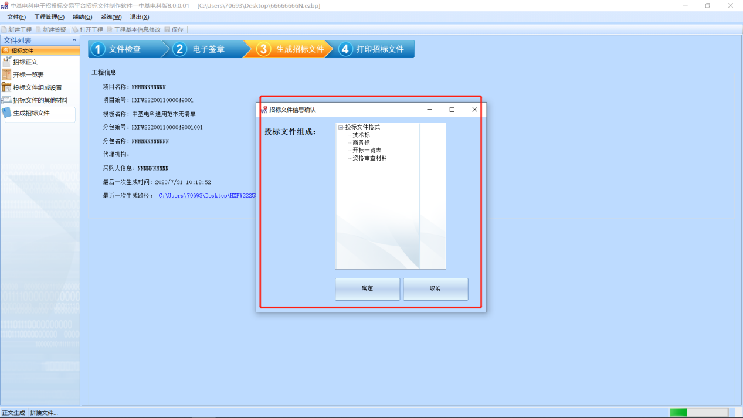
6、接着使用【新点标证通】APP进行两次扫码验证，选择招标文件保存路径，完成招标文件制作。如下图：
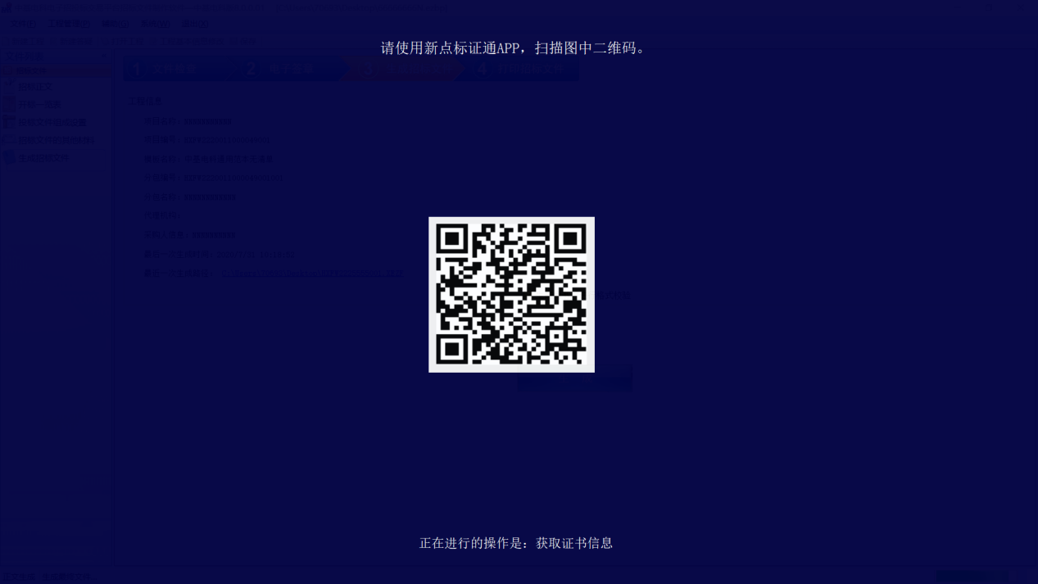
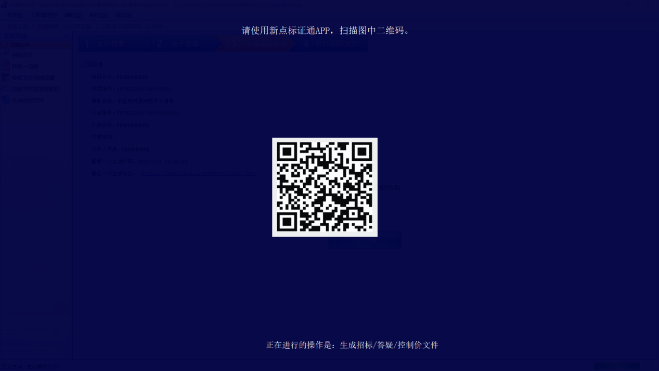
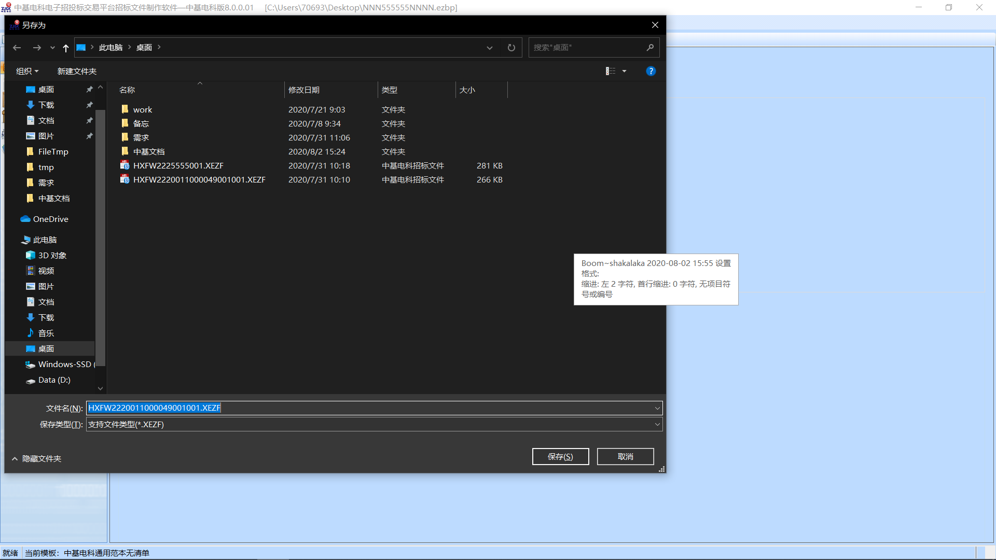
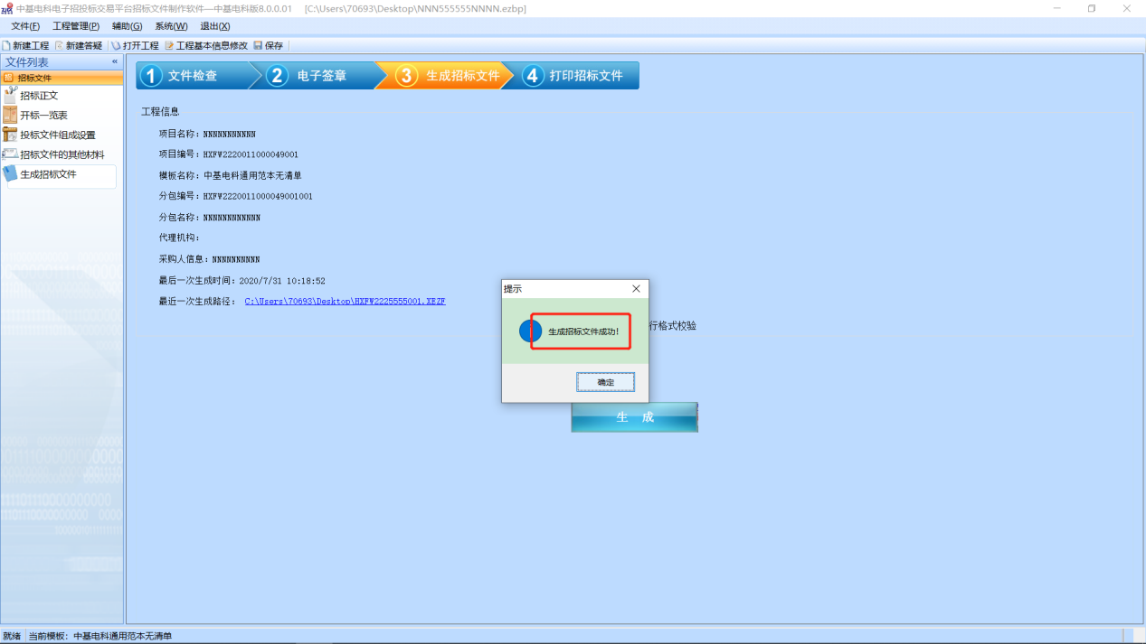
6、如需打印招标文件，可以点击打印招标文件
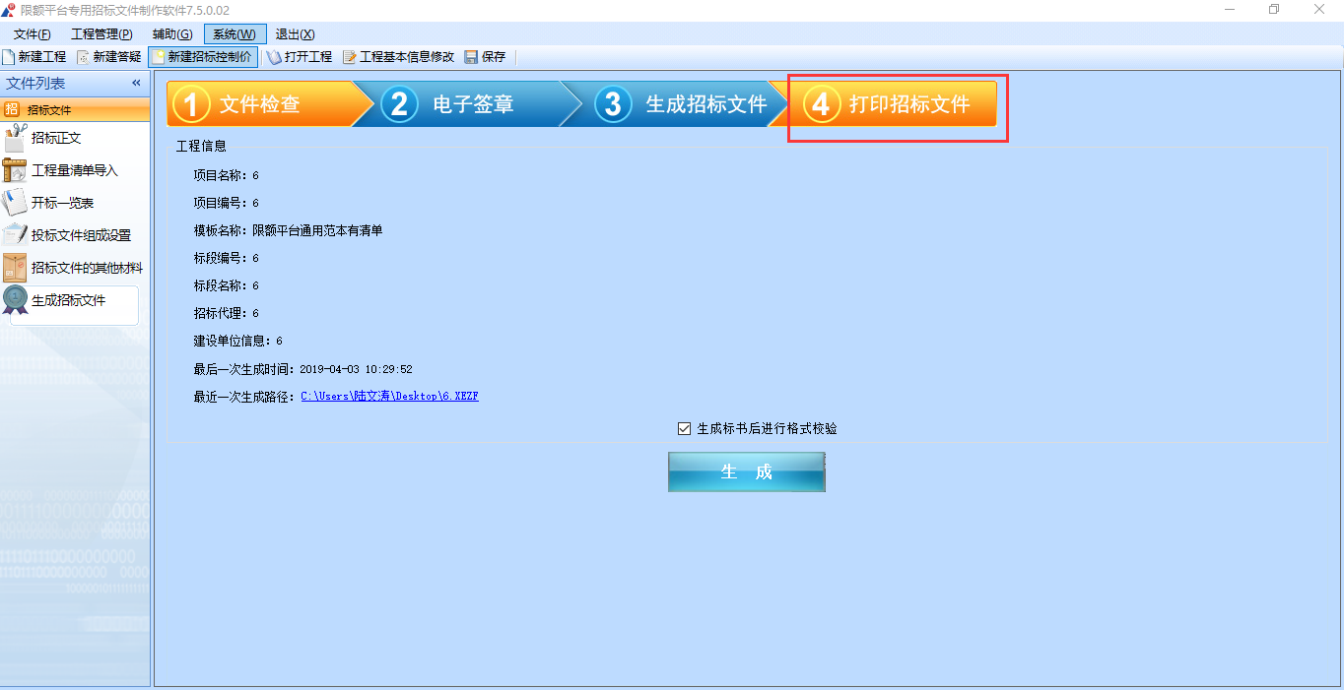

制作答疑澄清文件
1、点击工具栏上的“新建答疑”，进入制作答疑文件界面。本界面的功能和招标文件的对应功能基本相同，只增加了【答疑说明文件导入】，请参照进行，如下图。注：只能在完成招标文件后才可以制作答疑文件
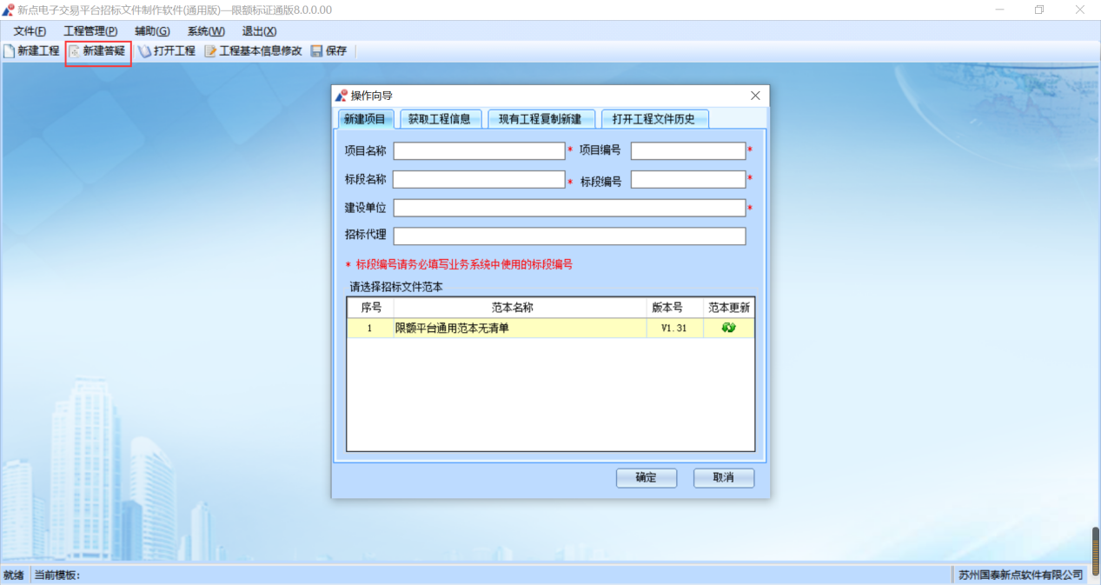

2、点击【第一次答疑说明文件导入】，进行文件导入，之后步骤请参考招标文件制作流程。
